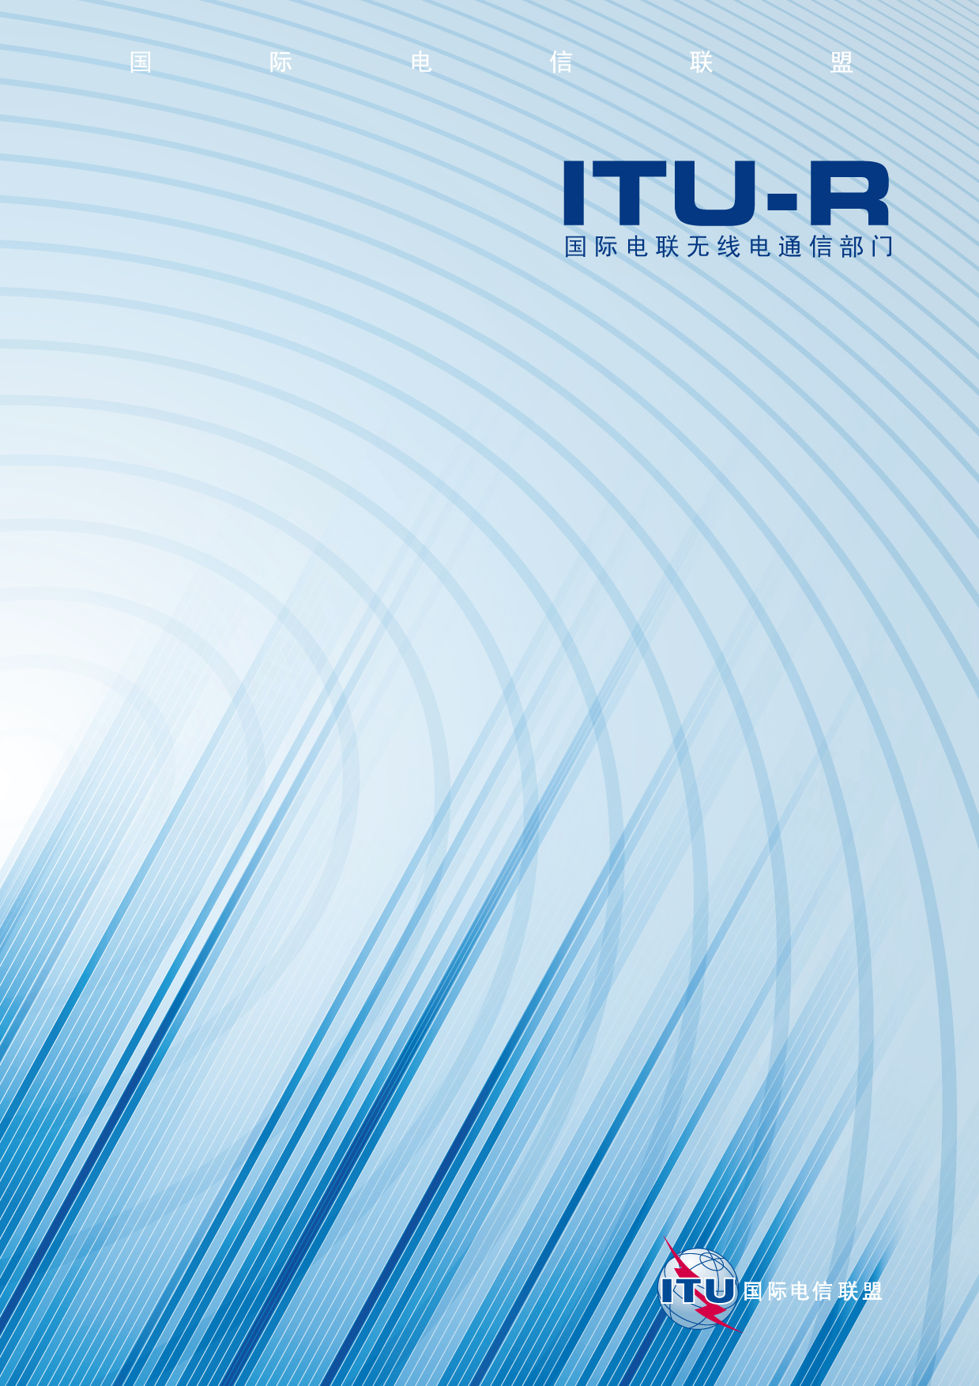

ITU-R TF.1876建议书
(03/2010)
时间戳服务中心的可信时间源

TF 系列
时间信号和频率标准发射

前言
无线电通信部门的职责是确保卫星业务等所有无线电通信业务合理、平等、有效、经济地使用无线电频谱，不受频率范围限制地开展研究并在此基础上通过建议书。
无线电通信部门的规则和政策职能由世界或区域无线电通信大会以及无线电通信全会在研究组的支持下履行。
知识产权政策（IPR）
ITU-R的IPR政策述于ITU-R第1号决议的附件1中所参引的《ITU-T/ITU-R/ISO/IEC的通用专利政策》。专利持有人用于提交专利声明和许可声明的表格可从http://www.itu.int/ITU-R/go/patents/en获得，在此处也可获取《ITU-T/ITU-R/ISO/IEC的通用专利政策实施指南》和ITU-R专利信息数据库。

ITU-R 系列建议书
（也可在线查询 http://www.itu.int/publ/R-REC/en）
系列 | 标题
BO | 卫星传送
BR | 用于制作、存档和播出的录制；电视电影
BS | 广播业务（声音）
BT | 广播业务（电视）
F | 固定业务
M | 移动、无线电定位、业余和相关卫星业务
P | 无线电波传播
RA | 射电天文
RS | 遥感系统
S | 卫星固定业务
SA | 空间应用和气象
SF | 卫星固定业务和固定业务系统间的频率共用和协调
SM | 频谱管理
SNG | 卫星新闻采集
TF | 时间信号和频率标准发射
V | 词汇和相关问题

说明：该ITU-R建议书的英文版本根据ITU-R第1号决议详述的程序予以批准。
电子出版
2010年，日内瓦

© ITU 2010
版权所有。未经国际电联书面许可，不得以任何手段复制本出版物的任何部分。

ITU-R TF.1876建议书
时间戳服务中心的可信时间源
（ITU-R第238/7号课题）
（2010年）

范围
本建议书描述了如何向时间戳服务中心（TSA）提供可信的时间源，并确定时间评估中心（TAA）的职能，该中心验证TSA使用的时间到计时中心提供的协调世界时（UTC(k)）的可追溯性。

国际电联无线电通信全会，
考虑到
a) 由于全球电子商务的发展，加盖时间戳的重要性日益突现；
b) 由于电子政务的发展，加盖时间戳亦变得日益重要；
c) 可信第三方（TTP）提供的用于时间戳服务的时间需在全世界进行协调；
d) 如ITU-T X.842建议书所述，TTP所提供的时间使用的时钟必须具有非常高的可靠性、可用性和可信性；
e) 如ITU-R 94号意见所述，利用数字电信网进行时频信号传递的技术可用于TTP的计时；
f) 时间戳服务中心（TSA）是生成满足上述条件的时间的TTP；
g) ITU-R TF.486建议书中所述的、由国际计量局（BIPM）和国际地球自转服务（IERS）确定的协调世界时（UTC）是国际参考时间；
h) 由计时中心生成的每个UTC(k)可实时使用，其与UTC的时差由BIPM定期发布，

建议
1 计时中心应具备以所要求的精度向TSA传播UTC(k)时间的手段，示例见附件1；
2 TSA的时间到UTC(k)的可追溯性应通过TAA的连续监测加以验证；

3 TAA可能还具有另一职能，即审查TSA所使用的时间是否在所要求的精度范围内；
4 TAA的职能可由时间中心或TTP履行。

附件1
可信时间源方案示例

实现从UTC(k)到TSA的可追溯性以及TAA的验证职能有不同的方案。图1描述了应用适当的追溯链和验证机制的示例。在情况a) 和 b)中，时间中心直接向TSA传播计时信息。在情况a)中，同一计时中心提供验证职能，而在情况b)中独立的TAA向TSA提供认证。在情况c)中，TAA向TSA提供计时信息和验证，通过确保从TAA到计时中心的可追溯性，维持UTC(k)的追溯链。在情况d)中，TSA通过适当手段来获取计时信息，如经认证的全球导航卫星系统（GNSS）计时接收机，TAA对信息的可信度进行评估和验证。在这种情况下，TAA须能够使用计时中心提供的UTC(k)，以确保可追溯性。
图 1
概念的应用示例
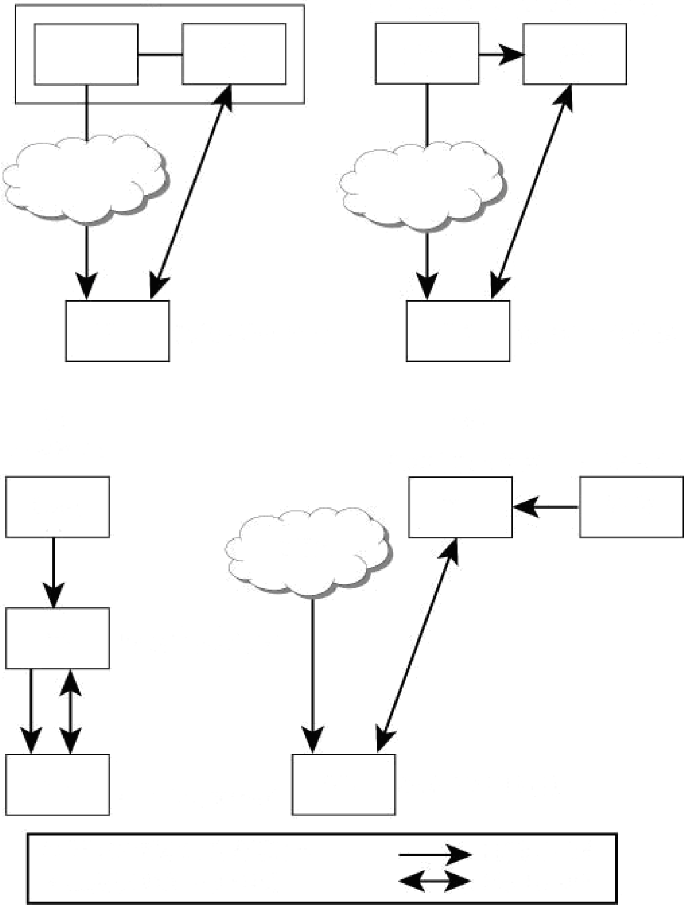
1876-01
计时中心
计时中心
可信第三方
UTC(k)
TAA
UTC(k)
TAA
TSA
可信第三方
TSA
可信第三方
a)
b)
计时中心
UTC(k)
c)
d)
TAA
UTC(k)
计时中心
UTC(I)
TAA
可信第三方
TSA
可信第三方
TSA
可信第三方
* TAA：时间评估中心
* TSA：时间戳服务中心
传播
认证
可信第三方

